
CAHIER DES CHARGES REMOTEHIRE V2
Refonte de la plateforme de recrutement

Auteur(s) :
- CUREAU Melvin
Date : 03/02/2026

Suivi des modifications du document :
Version | Date | Action(s) | Auteur(s)
1.0 | 03/02/2026 | Rédaction initiale | CUREAU Melvin

SOMMAIRE
Introduction 3
Objet du document 3
Périmètre du projet 3
Engagement de service et qualité (SLA) 4
Analyse des risques et plan de contingence 4
1. Cartographie des parties prenantes 4
1.1. Analyse des acteurs (Matrice Pouvoir / Intérêt) 4
1.2. Tableau de synthèse des responsabilités (RACI) 5
2. Analyse du besoin 7
2.1. Diagnostic de la situation actuelle (Méthode QQOQCP) 7
2.2. Formulation synthétique du besoin métier 7
3. Définition des fonctionnalités 7
3.1. Module de Gestion des Offres (Back-office Entreprise) 7
3.2. Module de Filtrage et Qualité (Matching) 8
3.3. Module de Pilotage (Statistiques) 8
3.4. Module International et Expérience Utilisateur 8
3.5. Priorisation des fonctionnalités (Méthode MoSCoW) 8
4. Description des exigences 9
4.1. Exigences Fonctionnelles (EF) 9
4.2. Exigences Non-Fonctionnelles (ENF) 9
4.3. Critères d'acceptation (Recette) 10
5. Estimation du projet et découpage en tâches 10
5.1. Tableau d'estimation détaillée (WBS) 10
5.2. Prise en compte des tâches transverses 10
5.3. Planification prévisionnelle (Planning) 11
5.4. Justification de l'estimation 11

Introduction
RemoteHire, startup spécialisée dans le recrutement tech, fait face à une crise de croissance. Sa plateforme actuelle (V1), bien qu'ayant permis de valider le marché, souffre de limitations techniques critiques (pertes de données, absence de facturation) qui freinent son développement. Ce document présente la stratégie de refonte vers une version 2 (V2) robuste, automatisée et rentabilisée, répondant aux exigences des investisseurs.

Objet du document
Ce Cahier des Charges définit les engagements de l'équipe projet pour la livraison de RemoteHire V2. Il fait suite à l'analyse des défaillances de la V1 (pertes de données, processus manuels) et aux exigences de rentabilité des investisseurs.

Périmètre du projet
Il est crucial de définir les frontières du projet afin d’avoir un périmètre clair et précis :
- Inclus : Migration de la base de données, interface bilingue (FR/EN), système de facturation, import/export CSV, et dashboard statistiques.
- Exclu : Application mobile (iOS/Android), traduction dans d'autres langues que FR/EN, et intelligence artificielle de matching prédictif (reporté à la V3).

Engagement de service et qualité (SLA)
La V2 ne doit plus être un prototype mais un outil de production fiable :
- Robustesse : Mise en place d'un environnement de "PREPROD" (préproduction) identique à la production pour valider chaque mise à jour.
- Disponibilité : La plateforme doit être accessible 99,5% du temps.
- Sécurité : Chiffrement des données personnelles (RGPD) et sauvegardes automatiques toutes les 24h.

Analyse des risques et plan de contingence
Pour sécuriser le projet, nous avons identifié les risques majeurs :
- Risque technique (Migration) : Risque de perte des données historiques des entreprises pilotes.
  - Solution : Création d'un script de migration avec phase de test "à blanc".
- Risque métier (Monétisation) : Refus des entreprises de passer au modèle payant.
  - Solution : Mise en place de statistiques prouvant le ROI (gain de temps via l'automatisation) pour justifier le coût.

1. Cartographie des parties prenantes
L'objectif de cette cartographie est d'identifier tous les acteurs qui gravitent autour du projet V2 de RemoteHire et de définir la stratégie de communication à adopter pour chacun.

1.1. Analyse des acteurs (Matrice Pouvoir / Intérêt)
Nous classons les parties prenantes selon leur influence sur le projet et leur niveau d'intérêt :
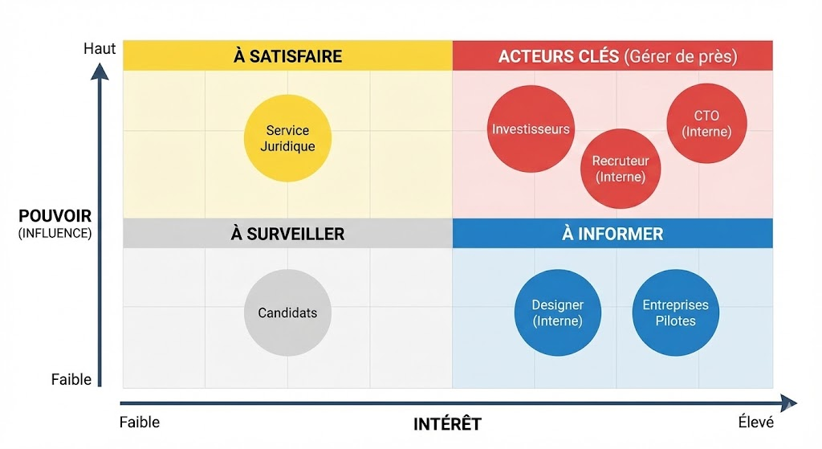
Matrice Pouvoir / Intérêt et Cartographie stratégique des parties prenantes (V2)
- Acteurs clés (Pouvoir élevé / Intérêt élevé) - À gérer de près :
  - Le CTO (Interne) : Responsable de la réussite technique, il doit s'assurer que la V2 ne perd plus de données et qu'elle est "scalable".
  - Le Recruteur (Interne) : Utilisateur expert, il définit les besoins d'automatisation pour ne plus saisir les offres manuellement.
  - Les Investisseurs : Financent la startup et promulgue la mise en place d'un modèle payant pour assurer la rentabilité.
- Partenaires stratégiques (Pouvoir faible / Intérêt élevé) - À informer régulièrement :
  - Le Designer (Interne) : Garant de l'expérience utilisateur (UX) pour l'application multi-langues et le futur espace candidat.
  - Les Entreprises Pilotes : Clients actuels de la V1 dont le feedback est essentiel pour valider les nouvelles fonctionnalités (multi-offres, mise à jour automatique).
- Régulateurs et Supports (Pouvoir élevé / Intérêt faible) - À satisfaire :
  - Le Service Juridique (Externe) : Indispensable pour la conformité RGPD (données internationales) et la rédaction des conditions générales de vente (offre payante).
- Bénéficiaires (Pouvoir faible / Intérêt faible) - À surveiller :
  - Les Candidats : Utilisateurs finaux dont la satisfaction dépend de la pertinence des annonces et de la facilité d'utilisation (futur espace candidat).

1.2. Tableau de synthèse des responsabilités (RACI)
Tâches / Livrables | Chef de Projet | Équipe Interne  (CTO/UX) | Recruteur (Métier) | Investisseurs | Svc. Juridique (Ext.)
PHASE 1 : CADRAGE
Analyse du besoin & Cartographie | R (Réalise) | C (Consulté) | C | I (Informé) | -
Rédaction du Cahier des Charges | R | C | I | A (Approuve) | -
Validation Budget & Planning | R | C | I | A | -
PHASE 2 : CONCEPTION
Maquettes UX/UI (Prototypes) | A | R | C | I | -
Spécifications techniques (Archi) | I | R | - | - | -
Validation Conformité RGPD | A | C | - | - | R
PHASE 3 : DÉVELOPPEMENT
Dév. Fonctionnalités (Back/Front) | I | R | - | - | -
Script Migration V1 -> V2 | I | R | I | - | -
Intégration Module Paiement | A | R | - | I | C
PHASE 4 : RECETTE & DÉPLOIEMENT
Tests Fonctionnels (Recette) | R | C | C | - | -
Validation Finale (UAT) | A | I | R | I | -
Mise en Production (Go-Live) | C | R | I | A | -

2. Analyse du besoin
Pour définir le cadre de la V2, nous utilisons la méthode QQOQCP afin de couvrir toutes les dimensions du problème rencontré par RemoteHire.

2.1. Diagnostic de la situation actuelle (Méthode QQOQCP)
- Qui ? L'équipe interne de RemoteHire (3 personnes), les entreprises clientes (pilotes) et les candidats tech à l'international.
- Quoi ? Une refonte complète de la plateforme (V2) pour corriger les défauts critiques de la V1 : impossibilité de gérer plusieurs offres, pertes de données, saisies manuelles chronophages, et obsolescence des annonces.
- Où ? Une plateforme accessible mondialement, nécessitant une interface multi-langues (Français/Anglais au minimum) et une gestion des fuseaux horaires.
- Quand ? Un déploiement prioritaire pour stopper l'attrition des entreprises pilotes et répondre à la pression des investisseurs.
- Comment ? En automatisant les processus (flux de données, mises à jour des offres) et en intégrant un module de statistiques pour piloter l'activité.
- Pourquoi ?
  - Rentabilité : Passer d'un modèle gratuit à payant.
  - Fiabilité : Sécuriser les données et la réputation de la startup.
  - Productivité : Libérer du temps au recruteur interne grâce à l'automatisation.

2.2. Formulation synthétique du besoin métier
Le besoin principal de RemoteHire est de professionnaliser et d'automatiser son outil de production pour passer d'une phase d'expérimentation (MVP) à une phase de croissance industrielle (Scale). La V2 doit devenir un actif technologique robuste capable de générer des revenus via un modèle payant, tout en garantissant une qualité de service optimale (données fiables, annonces à jour, matching pertinent).
C'est une étape cruciale. Pour définir les fonctionnalités, nous allons transformer les problèmes identifiés dans la V1 en solutions concrètes pour la V2..

3. Définition des fonctionnalités
Voici le catalogue des fonctionnalités retenues pour la V2 de RemoteHire, classées par domaine d'application.

3.1. Module de Gestion des Offres (Back-office Entreprise)
Ce module vise à supprimer la saisie manuelle et les limitations de la V1.
- Multi-diffusion simultanée : Possibilité de créer, publier et gérer plusieurs offres d'emploi en même temps.
- Import/Export automatisé : Système permettant d'importer des fichiers (CSV/JSON) pour créer des offres en masse et d'exporter les listes de candidats vers les logiciels RH des clients.
- Gestion du cycle de vie des annonces : Système de mise à jour automatique. Les offres ont une date d'expiration et le recruteur reçoit une notification pour les prolonger ou les archiver.
- Éditeur d'annonces intelligent : Interface permettant de modifier une offre en temps réel sans intervention technique.

3.2. Module de Filtrage et Qualité (Matching)
Pour répondre au problème des "faux candidats" ou des candidatures peu pertinentes.
- Filtrage automatique (Parsing) : Analyse automatique des CV pour rejeter les profils ne correspondant pas aux critères techniques de base.
- Tests techniques intégrés : Possibilité d'envoyer des tests de code ou des questionnaires de compétences dès la candidature.
- Vérification d'identité (KYC léger) : Système de validation des profils pour limiter les faux comptes.

3.3. Module de Pilotage (Statistiques)
Une nouveauté majeure absente de la V1 pour justifier l'offre payante.
- Tableau de bord de performance : Visualisation du nombre de vues par annonce, du taux de conversion (candidatures/vues) et du temps moyen de recrutement.
- Rapports investisseurs : Génération de rapports sur la croissance du volume d'offres et d'utilisateurs.

3.4. Module International et Expérience Utilisateur
- Interface Multi-langues : Support complet du Français et de l'Anglais (traduction de l'interface et des emails types).
- Espace Candidat (Optionnel mais recommandé) : Création d'un profil personnel pour suivre l'avancement des candidatures et mettre à jour ses documents.

3.5. Priorisation des fonctionnalités (Méthode MoSCoW)
Pour garantir que le projet reste réaliste, nous priorisons les fonctionnalités.
Catégorie | Fonctionnalités
Must have (Indispensable) | Multi-offres, Sécurisation des données (Sauvegarde), Import CSV, Multi-langues.
Should have (Important) | Système de mise à jour des offres, Dashboard statistiques de base, Filtrage automatique.
Could have (Si budget/temps) | Espace candidat complet, Tests techniques intégrés (API tierce).
Won't have (Pour plus tard) | Application mobile native, Matching par IA avancée.

4. Description des exigences

4.1. Exigences Fonctionnelles (EF)
ID | Fonctionnalité liée | Description de l'exigence (Précise et Testable)
EF_01 | Gestion des offres | Le système doit permettre à une entreprise de publier jusqu'à 10 offres simultanément (extensible selon l'abonnement).
EF_02 | Automatisation | Le système doit envoyer une notification email au recruteur 48h avant l'expiration d'une annonce.
EF_03 | Import/Export | Le système doit permettre l'import d'un fichier CSV (format standard UTF-8) pour la création massive d'annonces.
EF_04 | Internationalisation | L'utilisateur doit pouvoir basculer l'interface entière entre le Français et l'Anglais via un sélecteur dans le header.
EF_05 | Statistiques | Le tableau de bord doit afficher le nombre de candidatures reçues par offre sous forme de graphique temporel.
EF_06 | Espace Candidat | Le candidat doit pouvoir uploader son CV au format PDF uniquement (taille max 5 Mo).

4.2. Exigences Non-Fonctionnelles (ENF)
Ces exigences sont cruciales pour corriger les défauts de la V1 (perte de données, manque de robustesse).
- ENF_01 - Fiabilité (Zéro perte) : Le système doit effectuer une sauvegarde automatisée de la base de données toutes les 24h avec une rétention de 30 jours.
- ENF_02 - Performance : Le temps de chargement de la liste des candidats ne doit pas excéder 2 secondes pour une base de 1000 profils.
- ENF_03 - Sécurité : Toutes les données de santé ou personnelles critiques (RGPD) doivent être chiffrées au repos (AES-256).
- ENF_04 - Disponibilité : La plateforme doit garantir un taux de disponibilité (Uptime) de 99,5%.
Afin de garantir les exigences de performance et de robustesse (ENF_01 à ENF_04), la V2 reposera sur l'architecture suivante :

Front-end : React.js (pour la fluidité UX).
Back-end : Node.js / NestJS (pour la gestion des flux asynchrones d'import CSV).
Base de données : PostgreSQL (Robustesse relationnelle).
Infrastructure : Hébergement Cloud AWS (Scalabilité)."
4.3. Critères d'acceptation (Recette)
Pour chaque exigence, nous définissons un test simple. C'est ce qui te permettra de valider le travail lors de la phase de "Recette" (Chapitre 6).
Exemple pour EF_03 (Import CSV) :
- Action : Je télécharge un fichier CSV contenant 5 offres.
- Résultat attendu : Les 5 offres apparaissent dans mon tableau de bord "En attente" sans erreur d'encodage des caractères.

5. Estimation du projet et découpage en tâches
Nous avons découpé le projet en 4 phases majeures. L'estimation repose sur une équipe composée de : 1 Développeur Fullstack (le CTO), 1 Designer (le profil actuel) et un renfort ponctuel en QA/Tests.

5.1. Tableau d'estimation détaillée (WBS)
Phase | Tâches de réalisation | Charge estimée (JH) | Profil responsable
1. Cadrage & Design | Finalisation des spécifications et maquettes UX/UI multi-langues. | 5 JH | Designer / CP
2. Architecture & Data | Instanciation PostgreSQL (sécurisée) et script de migration (V1 vers V2). | 4 JH | CTO
3. Développement Core | Gestion multi-offres + Import CSV + Automatisation des expirations. | 12 JH | CTO / Dev
4. Business & Stats | Module de paiement (Stripe) et Dashboard de statistiques. | 7 JH | CTO
5. Qualité & Recette | Tests de non-régression, tests de charge et correction de bugs. | 5 JH | Équipe Tech
Total Charge Projet |  | 33 JH

5.2. Prise en compte des tâches transverses
Nous ajoutons une marge pour les tâches qui ne sont pas du code pur mais qui consomment du temps :
- Gestion de projet (10%) : Réunions, suivi avec les investisseurs, coordination (env. 3 JH).
- Documentation : Manuel utilisateur pour le recruteur et documentation technique (2 JH).
Charge Totale Consolidée : 38 Jours-Homme.

5.3. Planification prévisionnelle (Planning)
Si nous considérons que l'équipe travaille à temps plein sur le projet, nous pouvons établir un Diagramme de Gantt simplifié sur environ 8 semaines (en tenant compte des dépendances):
- Semaines 1-2 : Conception et Architecture.
- Semaines 3-6 : Développement itératif (Module par module).
- Semaine 7 : Phase de Recette (Vérification des exigences EF_01 à EF_06).
- Semaine 8 : Déploiement et Migration des données de la V1.
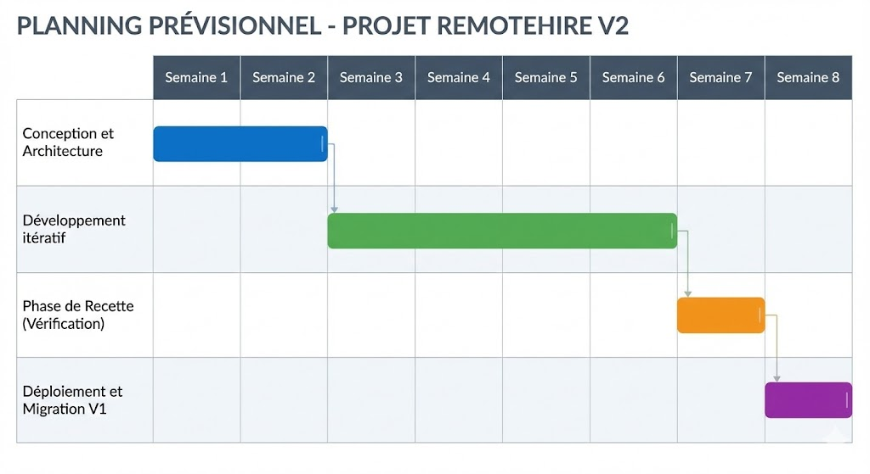
Diagramme de Gantt et chronogramme de réalisation du projet RemoteHire V2

5.4. Justification de l'estimation
Cette estimation est jugée réaliste car :
- Elle traite en priorité la dette technique de la V1 (perte de données).
- Elle inclut une phase de migration (souvent oubliée mais critique ici).
- Elle prévoit un temps de test suffisant pour garantir la robustesse demandée par les investisseurs.
La sécurisation des données et l’automatisation des flux CSV demandent une rigueur particulière pour éviter les bugs de la V1.

